

**Universidad Tecnológica**

**del Perú**

**CURSO:**

**Programación Orientada a Objetos**

**Docente:**

**Evelyn Marilyn Riveros Huaman**

**Tema:**

**Tarea S14.s2**

**Alumno:**

**Roberto Agustín Mejía Collazos**

**Fecha:**

**29/06/24**

**EJERCICIO 1**

Interface MediaPlayer

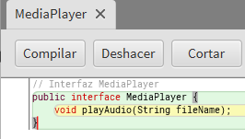

Interface AdvanceMediaPlayer

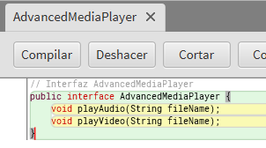

Clase VLCAdapter

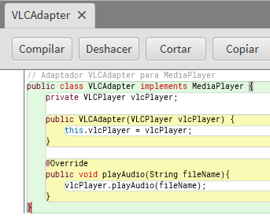

VLCPlayer

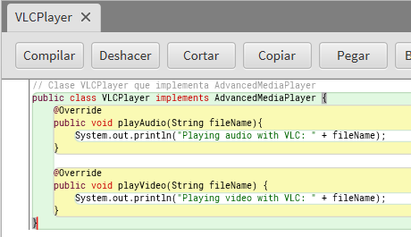

Clase Main

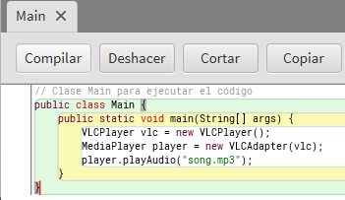

Diagrama de clases

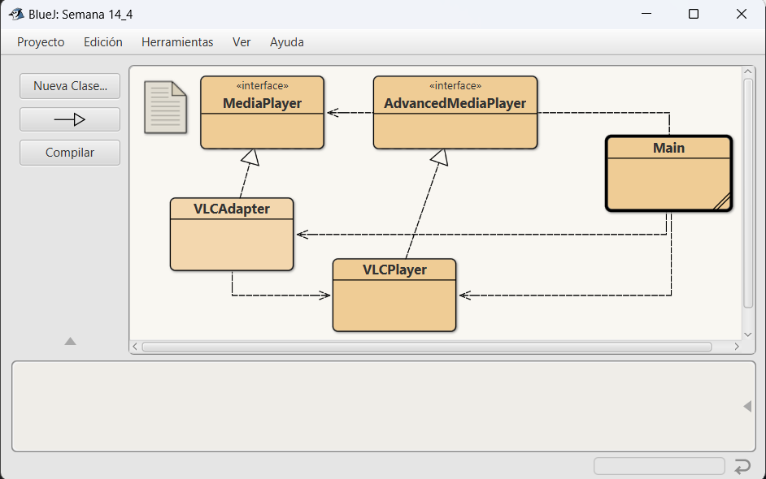

Ejecución

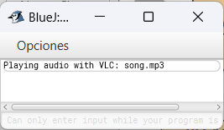

**EJERCICIO 2**

**Interface DrawAPI**

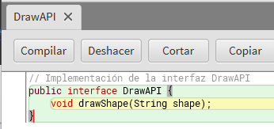

**Clase WindowsDrawAPI**

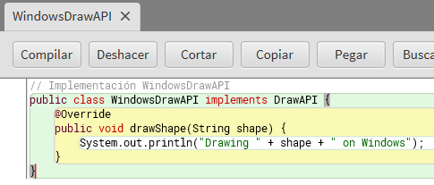

**Clase LinuxDrawAPI**

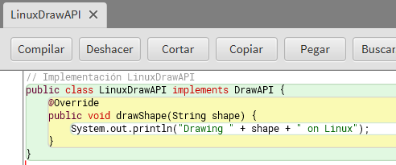

**Clase abstracta Shape**

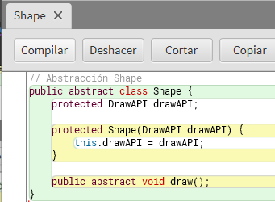

**Clase Square**

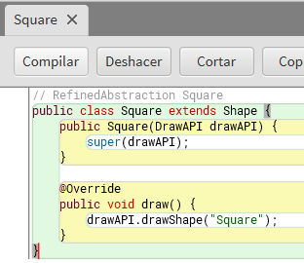

**Clase Circle**

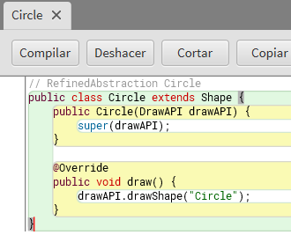

**Clase Main**

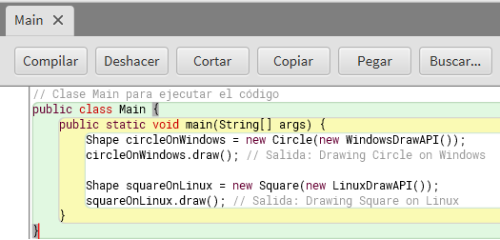

**Diagrama de clases**

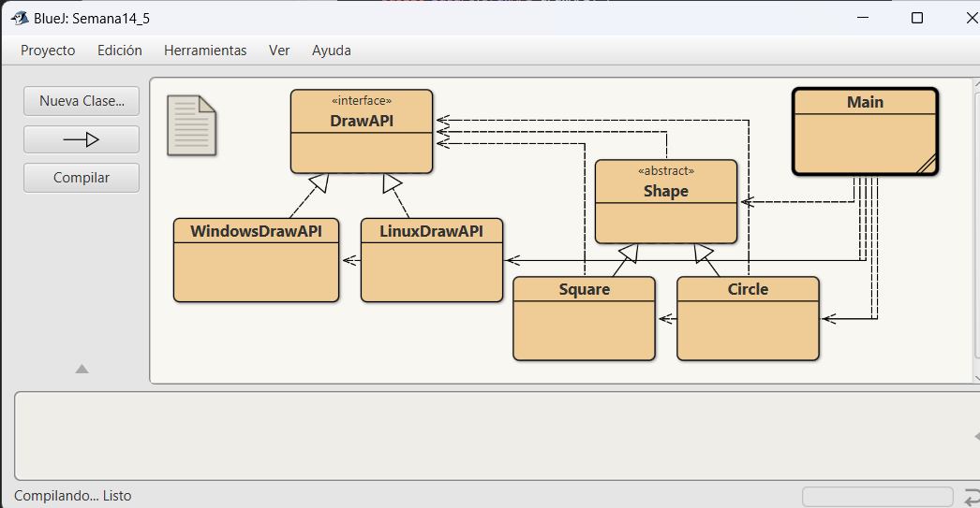

**Ejecutando**

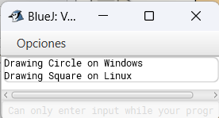

**EJERCICIO 3**

**Clase Abstracta MenuComponent**

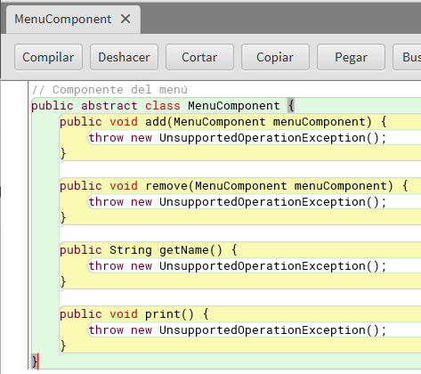

**Clase MenuItem**

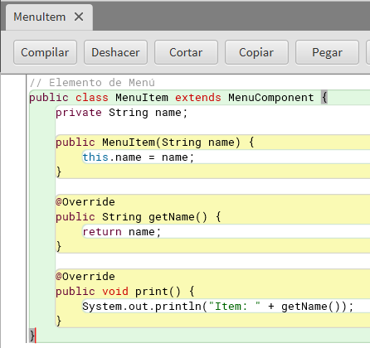

**Clase Menu**

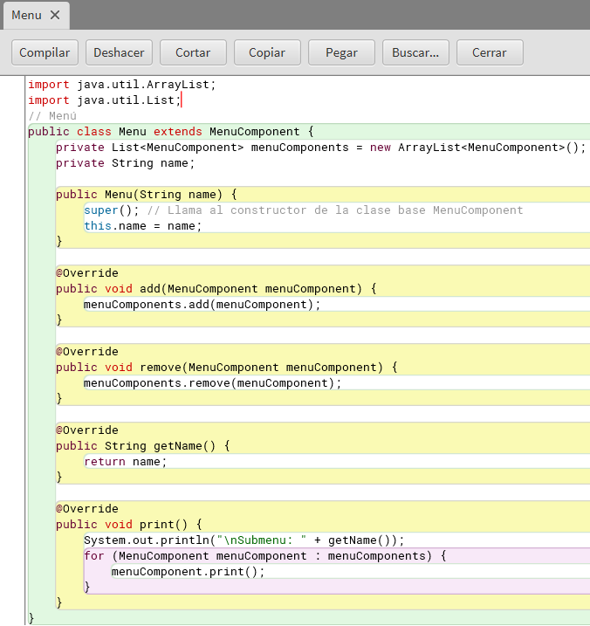

**Clase Main**

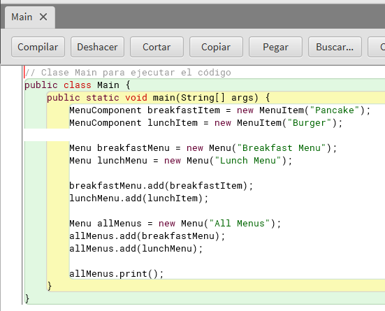

**Diagrama de clases**

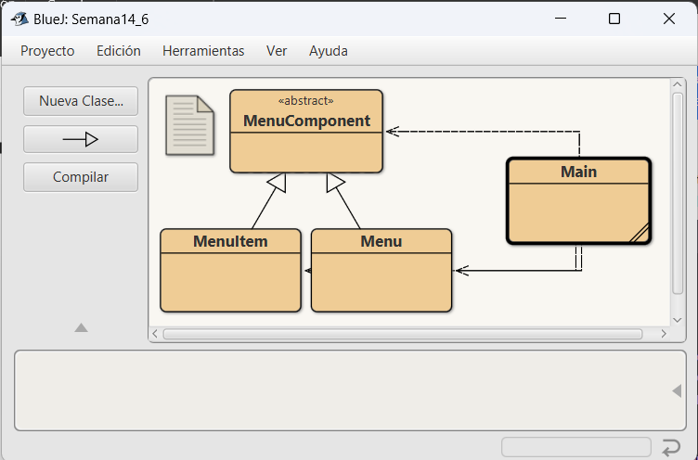

**Ejecutando**

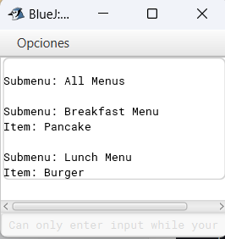

**EJERCICIO 4**

**Interface Observer**

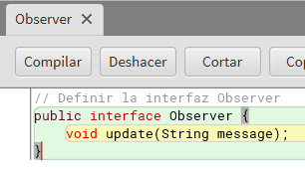

**Clase NewsChannel**

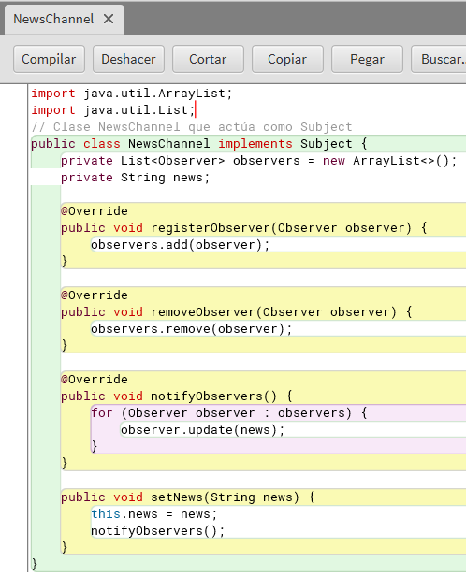

**Clase Subject**

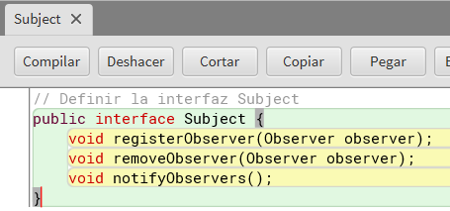

**Clase NewsSubcriber**

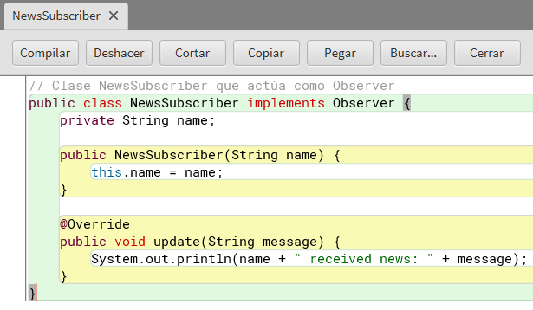

**Clase Main**

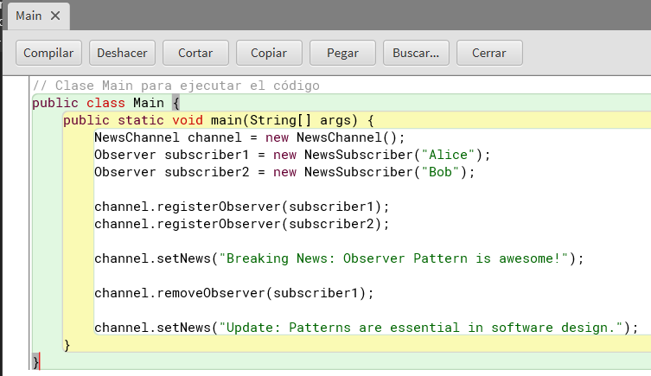

**Diagrama de clases**

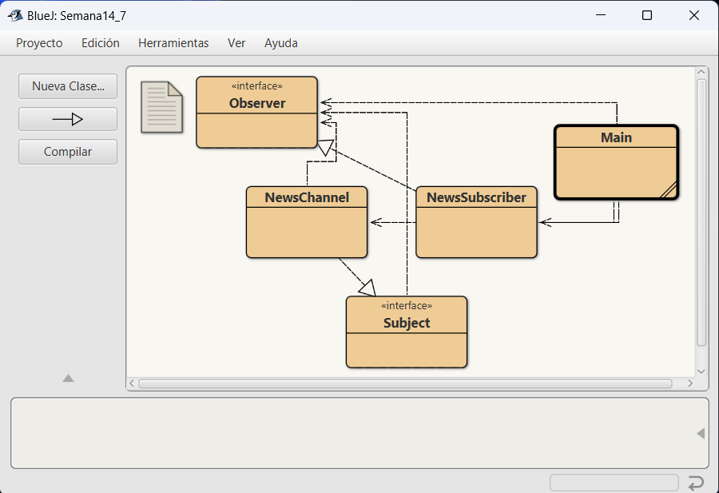

**Ejecutando**

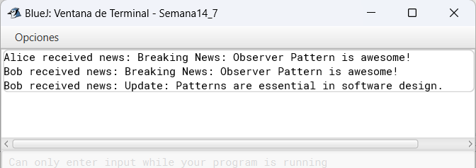

**EJERCICIO 5**

**Interface PaymentStrategy**

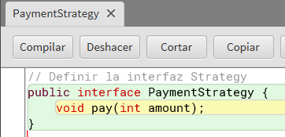

**Clase CrediCardStrategy**

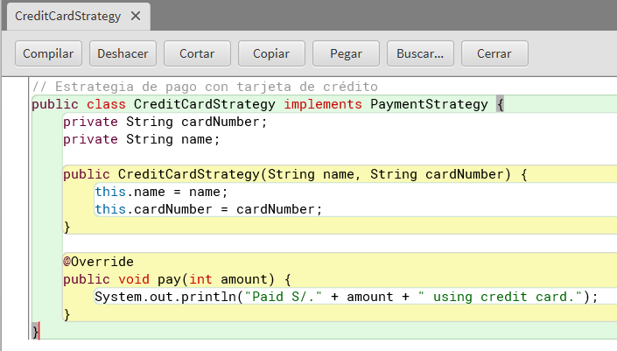

**Clase PayPalStrategy**

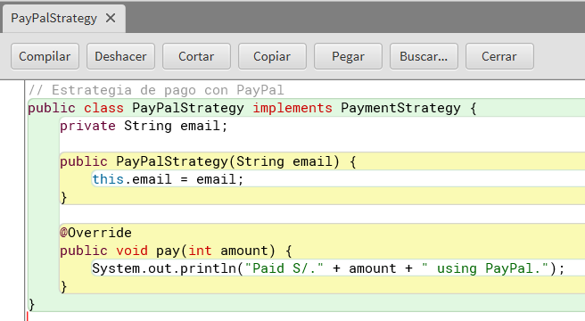

**Clase ShoppingCart**

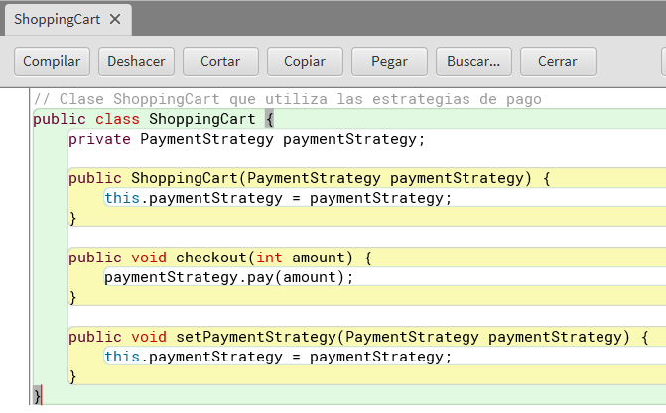

**Clase Main**

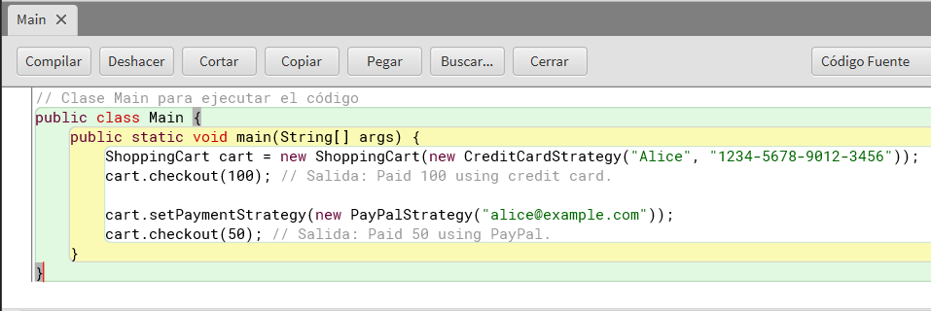

**Diagrama de clases**

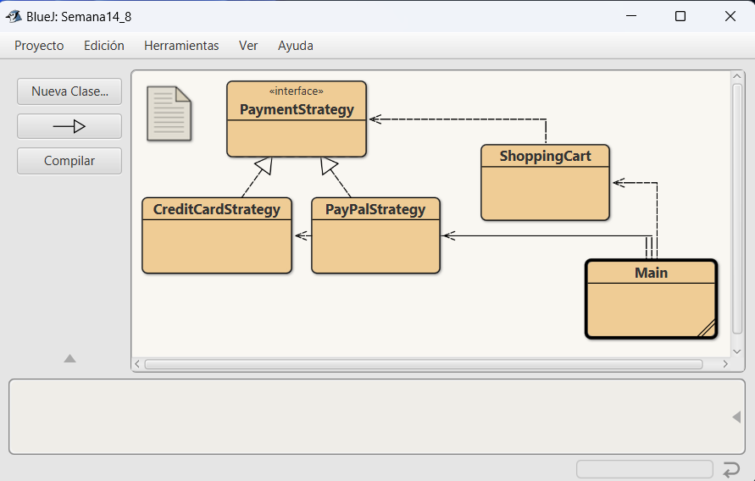

**Ejecutando**

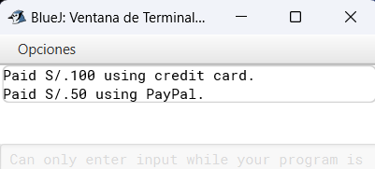

**EJERCICIO 6**

**Interface Command**

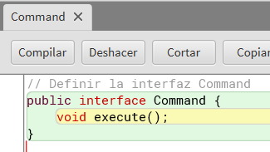

**Clase LightOnCommand**

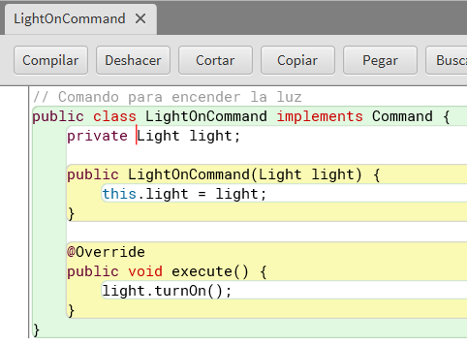

**Clase LightOffCommand**

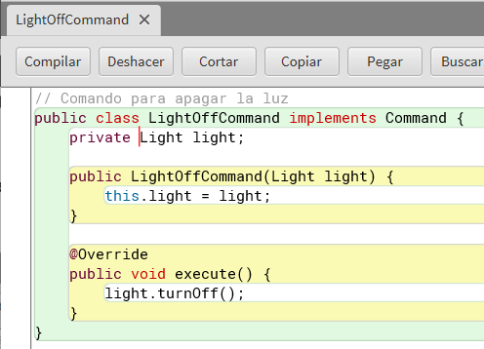

**Clase RemoteControl**

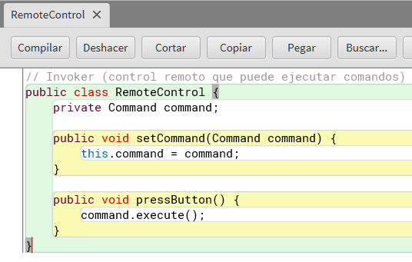

**Clase Light**

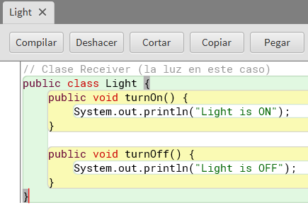

**Clase Main**

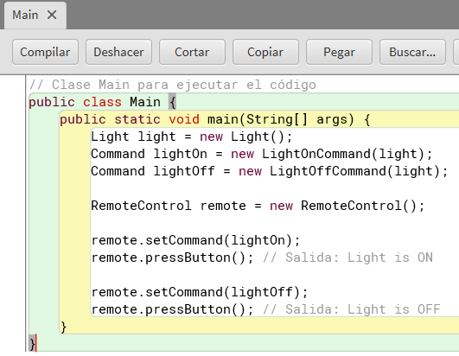

**Diagrama de clases**

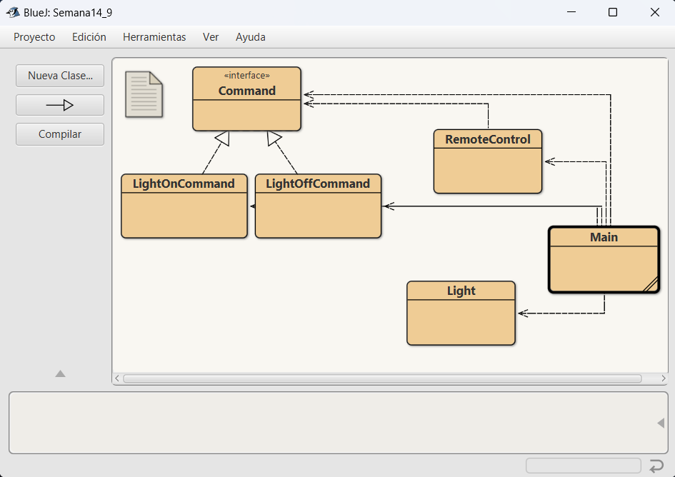

**Ejecutando**

